Resolución del Pleno del Instituto de Transparencia, Acceso a la Información Pública y Protección de Datos Personales del Estado de México y Municipios, con domicilio en Metepec, Estado de México; de fecha diez (10) de noviembre de dos mil veintiuno.

VISTO el expediente electrónico formado con motivo del recurso de revisión 04323/INFOEM/IP/RR/2021, promovido por XXXXXXX XXXXXXX XXXXXX XXXXXX a través de la Plataforma Nacional de Transparencia (PNT), a quien en lo sucesivo se le identificará como EL RECURRENTE, en contra de la respuesta del Secretaría de la Contraloría, en lo sucesivo EL SUJETO OBLIGADO, se procede a dictar la presente resolución, con base en los siguientes:

A N T E C E D E N T E S

- El día dos (02) de agosto de dos mil veintiuno, se presentó ante el SUJETO OBLIGADO vía PNT; la cual se encuentra vinculada al Sistema de Acceso a la Información Mexiquense (SAIMEX), la solicitud de información pública registrada con el número 00169/SECOGEM/IP/2021, mediante la cual se solicitó la siguiente información:

“1. Solicito proporcione el importe presupuestal correspondiente al Gasto Operativo o Gasto Corriente presentado en el Anteproyecto ante la Secretaría de Finanzas o su equivalente, el importe presupuestal autorizado por la Secretaría de Finanzas correspondiente al Gasto Operativo o Gasto Corriente y el importe presupuestal ejercido correspondiente al Gasto Operativo o Gasto Corriente de los años 2020 y 2021 en archivo de formato Excel de aquella Secretaría que cuente con la atribución de Fiscalización (Llámese Secretaría de Contraloría, Secretaría de Fiscalización o su equivalente en cada uno de los Estados), de las 32 Entidades Federativas (1 Archivo en Excel por cada Entidad Federativa por separado), que especifique Capítulo y partida específica con sus descripciones, Ejercicio fiscal, monto del Anteproyecto de Presupuesto presentado, el monto presupuestal autorizado por la Secretaría de Finanzas o su equivalente, Monto Ejercido Anual para el caso del año 2020, y para el caso del ejercicio fiscal 2021 se deberán indicar de manera mensual los montos del Anteproyecto de Presupuesto presentado ante la Secretaría de Finanzas o su equivalente, de manera mensual el monto presupuestal autorizado por la Secretaría de Finanzas o su equivalente y Monto Ejercido correspondiente al Gasto Operativo o Gasto Corriente del 01 de enero al 31 de julio de 2021. 2. Solicito proporcione el importe mensual de los ingresos Estimados, el importe mensual de los Ingresos Recaudados y percibidos, el monto mensual del Presupuesto Anual aprobado por la Secretaría de la Función Pública del Gobierno Federal y el Presupuesto mensual ejercido correspondiente a los recursos de 5 al millar de acuerdo al Artículo 191 de la Ley Federal de Derechos por el servicio de vigilancia, inspección y control (En el caso de con una Ley Estatal de Derechos y que cuente con el Derecho de cobro por concepto de retención de recursos de 5 al millar Estatal, deberá incluirse de manera por separado en el mismo formato Excel), de los años 2020 y 2021 en archivo de formato Excel de la Secretaría que cuente con la atribución de Fiscalización (Llámese Secretaría de Contraloría, Secretaría de Fiscalización o su equivalente en cada uno de los Estados), de las 32 Entidades Federativas (1 Archivo en Excel por cada Entidad Federativa por separado). Nota: Se requiere realizar la solicitud de acceso a la información pública de la Secretaría de Contraloría o su equivalente en el Estado de Chihuahua y en el Estado de Tabasco, ya que presenta error su catálogo de Dependencias en el Portal.”

- Asimismo, adjuntó una base de datos del Programa Excel correspondiente al formato de Presupuesto presentado, autorizado y ejercido del gasto de operación o gasto corriente, aplicable a la Secretaria de la Contraloría del Estado de México.
- Modalidad de entrega: Correo electrónico.

- El día tres (03) de agosto de dos mil veintiuno, el SUJETO OBLIGADO realizó una solicitud de aclaración en los siguientes términos:
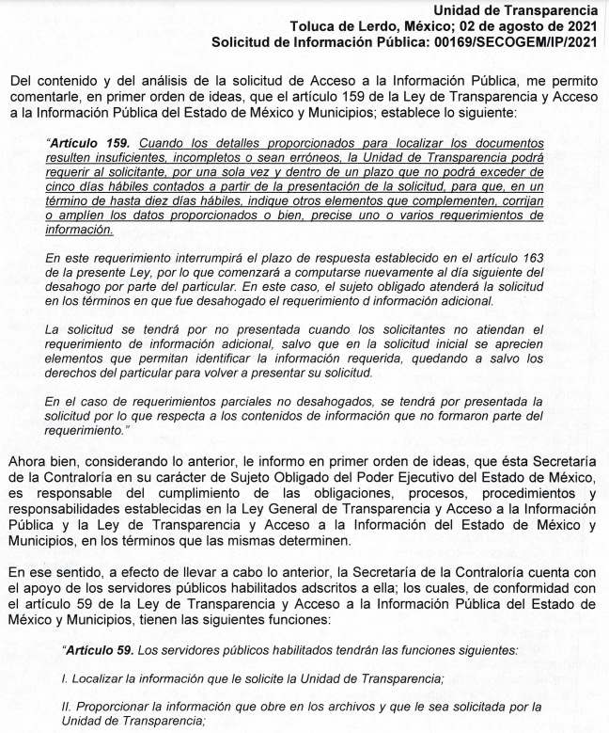
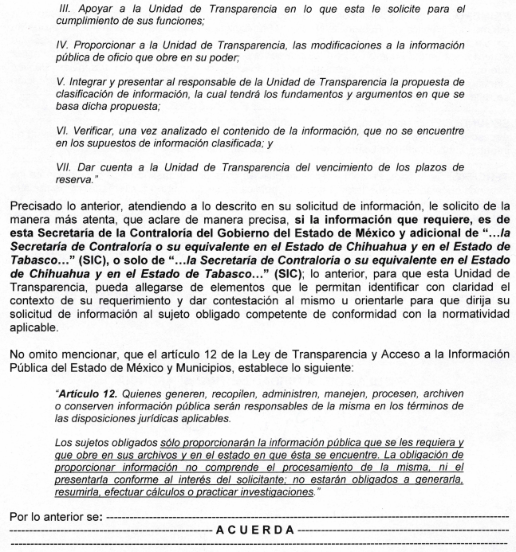


- El día cuatro (04) de agosto de dos mil veintiuno, el particular realizó la aclaración correspondiente en el siguiente sentido:
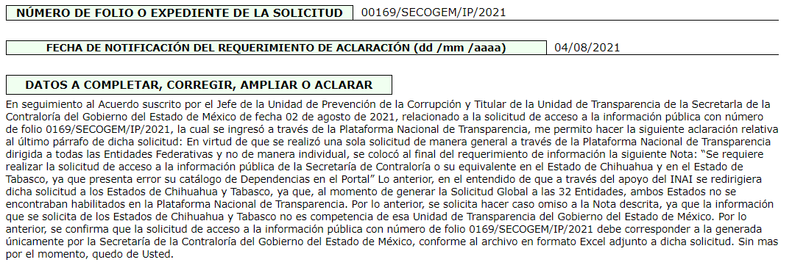
- Asimismo, adjuntó una base de datos del Programa Excel, que corresponde al formato de Ingresos Estimados, Ingresos Recaudados, Presupuesto Anual aprobado por la Secretaría de la Función Pública y Presupuesto Ejercido de los Recursos 5 al millar 2020-2021.

- El día veintitrés (23) de agosto de dos mil veintiuno el SUJETO OBLIGADO, emitió su respuesta mediante el oficio siguiente:
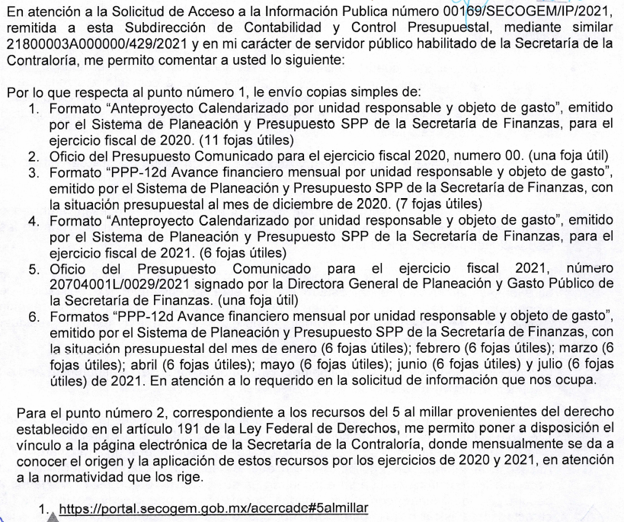
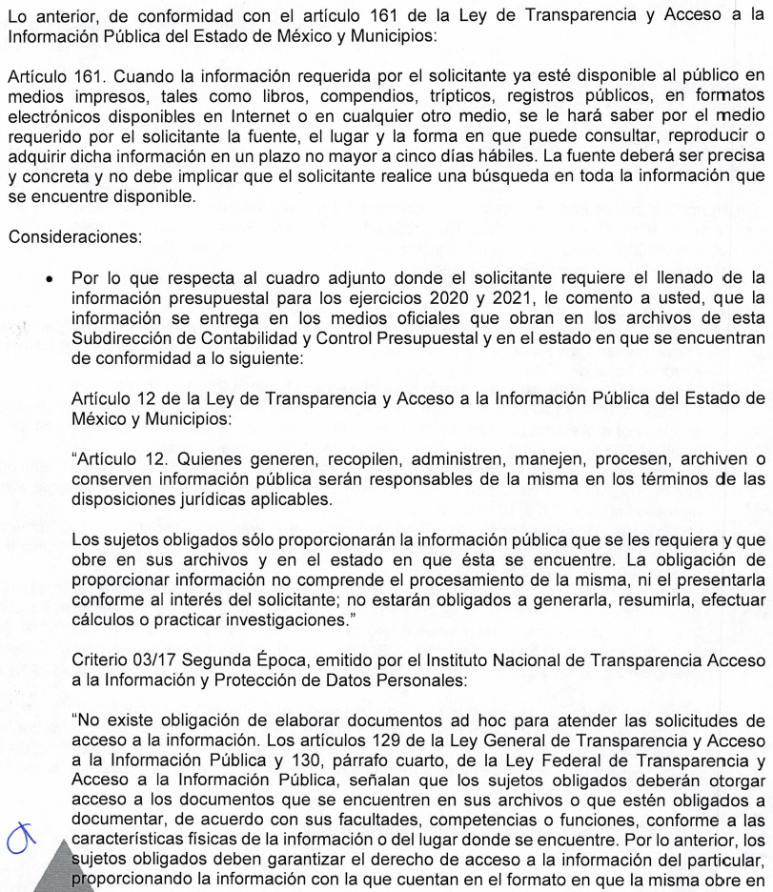
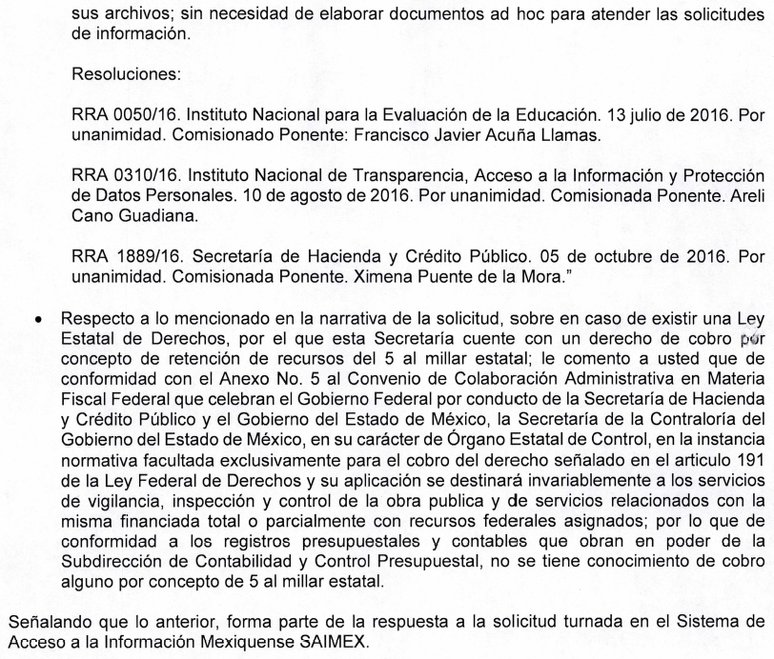

- Asimismo, se adjuntaron los siguientes documentos:
- Soporte Documental Sol Inf 00169.pdf, que corresponde a un archivo PDF constante de 134 páginas, con el soporte documental señalado en el oficio anteriormente plasmado.
- OFICIO DE RESPUESTA UT 169_1.pdf, que corresponde a un oficio dirigido al solicitante y signado por el Titular de la Unidad de Transparencia, mediante el cual le informa de la respuesta emitida por el servidor público habilitado.

- El día veintisiete (27) de agosto de dos mil veintiuno, el particular interpuso el recurso de revisión en contra de la respuesta, señalando como:

- Acto impugnado: “La información recibida no cumple con lo solicitado.”

- Razones o Motivos de inconformidad: “A quien corresponda. Buen día, el motivo de mi correo es para interponer recurso de revisión a la solicitud de acceso a la información que se solicitó a su Secretaria de Contraloría el pasado 30 de julio vía Portal Nacional de Transparencia, teniendo respuesta el 23 de agosto, sin embargo, la información enviada no cumple con lo solicitado. Derivado de lo anterior, se interpone el recurso de revisión así como también me permití elaborar y adjuntar un archivo en formato Excel el cual se dividió en tres pestañas (- Gasto Operativo MINISTRADO POR secretaria de finanzas o similar; - 5 al millar Federal y -5 al millar Estatal si es que cuenta con uno), para la presentación de dicha información, la cual se requirió de la misma forma a las 32 entidades de la República Mexicana, con la finalidad de realizar en el trabajo de mi tesis un cuadro comparativo con dicha información, que de no contar con la información de forma homogénea no podría generar la comparación de datos ni emitir juicios de valor y conclusiones. Anexo el .pdf con recurso de revisión y Excel con el que se espera se tenga y se llene con la información solicitada o en su defecto información detallada y RESUMIDA con los datos concisos solicitados. Sin más por el momento quedo al pendiente para cualquier posible respuesta. Saludos cordiales.”

- Además, se adjuntó un escrito mediante el cual se ampliaron los motivos de inconformidad, en los siguientes términos:

“En seguimiento a solicitud de acceso a la información pública realizada a través de la Plataforma Nacional de Transparencia, y en seguimiento a respuesta recibida vía INFOMEX Estado de México, relativo a la solicitud de acceso a la información con número de folio 0000389700, en la cual se requiere lo siguiente:

1. Solicito proporcione el importe presupuestal correspondiente al Gasto Operativo o Gasto Corriente presentado en el Anteproyecto ante la Secretaría de Finanzas o su equivalente, el importe presupuestal autorizado por la Secretaría de Finanzas correspondiente al Gasto Operativo o Gasto Corriente y el importe presupuestal ejercido correspondiente al Gasto Operativo o Gasto Corriente de los años 2020 y 2021 en archivo de formato Excel de aquella Secretaría que cuente con la atribución de Fiscalización (Llámese Secretaría de Contraloría, Secretaría de Fiscalización o su equivalente en cada uno de los Estados), de las 32 Entidades Federativas (1 Archivo en Excel por cada Entidad Federativa por separado), que especifique Capítulo y partida específica con sus descripciones, Ejercicio fiscal, monto del Anteproyecto de Presupuesto presentado, el monto presupuestal autorizado por la Secretaría de Finanzas o su equivalente, Monto Ejercido Anual para el caso del año 2020, y para el caso del ejercicio fiscal 2021 se deberán indicar de manera mensual los montos del Anteproyecto de Presupuesto presentado ante la Secretaría de Finanzas o su equivalente, de manera mensual el monto presupuestal autorizado por la Secretaría de Finanzas o su equivalente y Monto Ejercido correspondiente al Gasto Operativo o Gasto Corriente del 01 de enero al 31 de julio de 2021.

Una vez consultada y revisada la información recibida, los datos presupuestales específicamente del Gasto Operativo o Gasto Corriente de la Secretaría de la Contraloría del Estado de México no cumple con las características requeridas; es decir, no corresponde a la información solicitada originalmente, ya que la información recibida contiene el presupuesto total autorizado por el Congreso del Estado, así como el presupuesto ejercido que la Secretaría de Finanzas consolida, la cual publica a través de su portal de transparencia como parte de la Cuenta Pública.

Motivo por el cual me permito describir, detallar, explicar y fundamentar cada punto de la solicitud de acceso a la información pública requerido, conforme a lo siguiente:
Con relación al punto número 1 de la solicitud de acceso a la información pública se desprende lo siguiente:

a) Solicito proporcione el importe presupuestal correspondiente al Gasto Operativo o Gasto Corriente presentado en el Anteproyecto ante la Secretaría de Finanzas o su equivalente, correspondiente a los años 2020 y 2021 de la Secretaría de la Contraloría del Estado de México, que especifique Capítulo y partida específica con sus descripciones, Ejercicio fiscal y monto anual del Anteproyecto de Presupuesto presentado para el caso del ejercicio fiscal 2020; y para el caso del ejercicio fiscal 2021 se deberán indicar de manera mensual los montos del Anteproyecto de Presupuesto presentado ante la Secretaría de Finanzas; dicha información deberá entregarse en un archivo digital en formato Excel o similar donde especifique la información solicitada.

Se refiere al importe presupuestal del Anteproyecto de Presupuesto interno únicamente del Gasto Operativo o Gasto Corriente de la Secretaría de la Contraloría del Estado de México, sin considerar las partidas centralizadas, por lo que no deberá considerar el Anteproyecto que integra y consolida la Secretaría de Finanzas y que presenta posteriormente ante el Congreso del Estado; se solicita únicamente el importe del Anteproyecto que la Secretaría de la Contraloría del Estado de México presenta ante la Secretaría de Finanzas del Estado de México.

Por lo anterior, se concluye que la Secretaría de la Contraloría del Estado de México si es competente ya que se cuenta con la atribución de formular, integrar y autorizar el anteproyecto del presupuesto de egresos, por lo que en el ejercicio de sus atribuciones da origen a la información o bien da lugar a su posesión, por tal motivo, se tiene la obligación de proporcionar los datos, puesto que corresponde al ámbito de competencia de esa dependencia.

b) El importe presupuestal autorizado por la Secretaría de Finanzas correspondiente al Gasto Operativo o Gasto Corriente, correspondiente a los años 2020 y 2021 de la Secretaría de la Contraloría del Estado de México, que especifique Capítulo y partida específica con sus descripciones, Ejercicio fiscal y monto anual presupuestal autorizado por la Secretaría de Finanzas o su equivalente para el caso del ejercicio fiscal 2020; y para el caso del ejercicio fiscal 2021 se deberán indicar de manera mensual el monto presupuestal autorizado por la Secretaría de Finanzas correspondiente al Gasto Operativo o Gasto Corriente; dicha información deberá entregarse en un archivo digital en formato Excel.

Se refiere al importe presupuestal autorizado y liberado a la Secretaría de Fiscalización y Rendición de Cuentas mediante oficios de autorización emitidos por la Secretaría de Finanzas, (No considerar el monto autorizado por el Congreso del Estado y que es publicado en el Presupuesto de Egresos correspondiente), debiendo considerar únicamente lo relativo al Gasto Operativo o Gasto Corriente de la Secretaría de la Contraloría del Estado de México, sin considerar las partidas centralizadas.

Por lo anterior, se concluye que la Secretaría de la Contraloría del Estado de México si es competente ya que la Unidad de Administración y Finanzas cuenta con la atribución de coordinar la aplicación del Presupuesto de manera conjunta con las diferentes unidades administrativas, así como elaborar e integrar los estados financieros y presupuestales y demás informes de los recursos que son transferidos a la Secretaría de la Contraloría del Estado de México para su Gasto Corriente o Gasto de Operación, por lo que en el ejercicio de sus atribuciones da origen a la información o bien da lugar a su posesión, por tal motivo, se tiene la obligación de proporcionar los datos, puesto que corresponde al ámbito de competencia de esa dependencia.
c) El importe presupuestal ejercido correspondiente al Gasto Operativo o Gasto Corriente, correspondiente a los años 2020 y 2021 de la Secretaría de la Contraloría del Estado de México, que especifique Capítulo y partida específica con sus descripciones, Ejercicio fiscal y monto presupuestal ejercido de manera Anual para el caso del año 2020, y para el caso del ejercicio fiscal 2021 se deberán indicar de manera mensual los montos del Presupuesto Ejercido correspondiente al Gasto Operativo o Gasto Corriente del 01 de enero al 31 de julio de 2021, y deberá entregarse en un archivo de formato Excel o similar con la información detallada. Se refiere al importe total que ejerce del presupuestal autorizado y liberado a la Secretaría de la Contraloría del Estado de México mediante oficios de autorización emitidos por la Secretaría de Finanzas, (No considerar el monto autorizado por el Congreso del Estado y que es publicado en el Presupuesto de Egresos correspondiente), debiendo considerar únicamente lo relativo al Gasto Operativo o Gasto Corriente de la Secretaría de la Contraloría del Estado de México, sin considerar las partidas
Por lo anterior, se concluye que la Secretaría de la Contraloría del Estado de México si es competente ya que se cuenta con la atribución de Informar permanentemente al Titular, sobre el estado que guarda el ejercicio del presupuesto de egresos asignado a la Secretaría así como de Controlar el presupuesto ejercido mensualmente por capítulo estatal y federal, por lo que en el ejercicio de sus atribuciones da origen a la información o bien da lugar a su posesión, por tal motivo, se tiene la obligación de proporcionar los datos, puesto que corresponde al ámbito de competencia de esa dependencia.

2. Solicito proporcione el importe mensual de los ingresos Estimados, el importe mensual de los Ingresos Recaudados y percibidos, el monto mensual del Presupuesto Anual aprobado por la Secretaría de la Función Pública del Gobierno Federal y el Presupuesto mensual ejercido correspondiente a los recursos de 5 al millar de acuerdo al Artículo 191 de la Ley Federal de Derechos por el servicio de vigilancia, inspección y control (En el caso de con una Ley Estatal de Derechos y que cuente con el Derecho de cobro por concepto de retención de recursos de 5 al millar Estatal, deberá incluirse de manera por separado en el mismo formato Excel), de los años 2020 y 2021 en archivo de formato Excel de la Secretaría que cuente con la atribución de Fiscalización (Llámese Secretaría de Contraloría, Secretaría de Fiscalización o su equivalente en cada uno de los Estados), de las 32 Entidades Federativas (1 Archivo en Excel por cada Entidad Federativa por separado).

Derivado de lo anterior, y por lo limitado que se encuentra el campo en donde se debe describirse de manera detallada la solicitud de acceso a la información, me permití elaborar y adjuntar un archivo en formato Excel el cual se dividió en tres pestañas (- Gasto Operativo; - 5 al millar Federal y -5 al millar Estatal), para la presentación de dicha información, la cual se requirió de la misma forma a las 32 entidades de la República Mexicana, con la finalidad de realizar en el trabajo de mi tesis un cuadro comparativo con dicha información, que de no contar con la información de forma homogénea no podría generar la comparación de datos ni emitir juicios de valor y conclusiones.” (Sic)

- Se registró el recurso de revisión bajo el número de expediente al rubro indicado, y con fundamento en lo dispuesto por el artículo 185 fracción I de la Ley de Transparencia y Acceso a la Información Pública del Estado de México y Municipios, se turnó a la Comisionada María del Rosario Mejía Ayala, con el objeto de su análisis.

- La Comisionada Ponente con fundamento en lo dispuesto por el artículo 185 fracción II de la ley de la materia, a través del acuerdo de admisión de fecha treinta y uno (31) de agosto de dos mil veintiuno, puso a disposición de las partes el expediente electrónico vía SAIMEX a efecto de que en un plazo máximo de siete días manifestaran lo que a su derecho conviniera, ofrecieran pruebas y alegatos según corresponda al caso concreto, de esta forma para que el SUJETO OBLIGADO presentara el Informe Justificado procedente.

- El SUJETO OBLIGADO en fecha nueve (09) de septiembre del año en curso, rindió su informe justificado, el cual fue puesto a disposición del particular mediante acuerdo de día cuatro (04) de octubre del año en curso. Por su parte el RECURRENTE, en fecha uno (01) de septiembre de dos mil veintiuno, se pronunció adjuntando nuevamente los mismos archivos remitidos al momento de interponer el recurso de revisión de mérito.

- La Comisionada Ponente mediante acuerdos de fecha veinticinco (25) de octubre de dos mil veintiuno, decretó la ampliación de plazo para resolver y decretó el cierre de instrucción respectivamente, por lo que no habiendo más que hacer constar, y -------------------------------------------------------------------------------------------------

CONSIDERANDO

PRIMERO. De la competencia

- El Instituto de Transparencia, Acceso a la Información Pública y Protección de Datos Personales del Estado de México y Municipios, es competente para conocer y resolver el presente recurso de revisión interpuesto por la parte recurrente, conforme a lo dispuesto en los artículos 6°, apartado A, de la Constitución Política de los Estados Unidos Mexicanos; 5°, párrafos trigésimo, trigésimo primero y trigésimo segundo, fracciones I, II, III, IV y V de la Constitución Política del Estado Libre y Soberano de México; 1°, 8°, 9°, 10, 37 y 42, fracciones I, II y III, de la Ley General de Transparencia y Acceso a la Información Pública; 1°, 2°, fracciones II y IV; 13, 29, 36, fracciones I y II; 176, 178, 179, 181 párrafo tercero, 185, 188 y 189 de la Ley Transparencia y Acceso a la Información Pública del Estado de México y Municipios; 7°, 9°, fracciones I y XXIV y 11 del Reglamento Interior del Instituto de Transparencia, Acceso a la Información Pública y Protección de Datos Personales del Estado de México y Municipios.

SEGUNDO. De la oportunidad y procedencia.

- El medio de impugnación fue presentado a través del SAIMEX, en el formato previamente aprobado para tal efecto y dentro del plazo legal de quince días hábiles otorgados; para el caso en particular es de señalar que el SUJETO OBLIGADO entregó su respuesta el día veintitrés (23) de agosto de dos mil veintiuno, de tal forma que el plazo para interponer el recurso transcurrió del día veinticuatro (24) de agosto al trece (13) de septiembre de dos mil veintiuno; en consecuencia, el ahora recurrente presentó su inconformidad el día veintisiete (27) de agosto de dos mil veintiuno; es decir dentro del lapso temporal legalmente establecido para tal efecto.

- Por otro lado, el escrito contiene las formalidades previstas por el artículo 180 último párrafo de la Ley de la materia actual, por lo que es procedente que este Instituto de Transparencia, Acceso a la Información Pública y Protección de Datos Personales del Estado de México y Municipios, conozca y resuelva el presente recurso.

TERCERO. Del planteamiento de la Litis.

- Se solicitó, la siguiente información a modo desagregado:

- Importe presupuestal correspondiente al Gasto Operativo o Gasto Corriente presentado en el Anteproyecto ante la Secretaría de Finanzas o su equivalente;

- Importe presupuestal autorizado por la Secretaría de Finanzas correspondiente al Gasto Operativo o Gasto Corriente y el importe presupuestal ejercido correspondiente al Gasto Operativo o Gasto Corriente de los años 2020 y 2021 en archivo de formato Excel, que especifique Capítulo y partida específica con sus descripciones, Ejercicio fiscal, monto del Anteproyecto de Presupuesto presentado, el monto presupuestal autorizado por la Secretaría de Finanzas o su equivalente, Monto Ejercido Anual para el caso del año 2020, y para el caso del ejercicio fiscal 2021, indicar de manera mensual los montos del Anteproyecto de Presupuesto presentado ante la Secretaría de Finanzas o su equivalente, el monto presupuestal autorizado por la Secretaría de Finanzas o su equivalente y Monto Ejercido correspondiente al Gasto Operativo o Gasto Corriente del 01 de enero al 31 de julio de 2021; y

- Importe mensual de los ingresos estimados, Ingresos Recaudados y percibidos, Presupuesto Anual aprobado por la Secretaría de la Función Pública del Gobierno Federal y el Presupuesto mensual ejercido correspondiente a los recursos de 5 al millar de acuerdo al Artículo 191 de la Ley Federal de Derechos por el servicio de vigilancia, inspección y control (En el caso de con una Ley Estatal de Derechos y que cuente con el Derecho de cobro por concepto de retención de recursos de 5 al millar Estatal, deberá incluirse de manera por separado en el mismo formato Excel), de los años 2020 y 2021.

- En respuesta el SUJETO OBLIGADO, adjunto tres (3) archivos electrónicos, cuyo contenido es el siguiente:

- OFICIO DE RESPUESTA SPH_1.PDF, que corresponde a un oficio el cual grosso modo contiene lo siguiente:
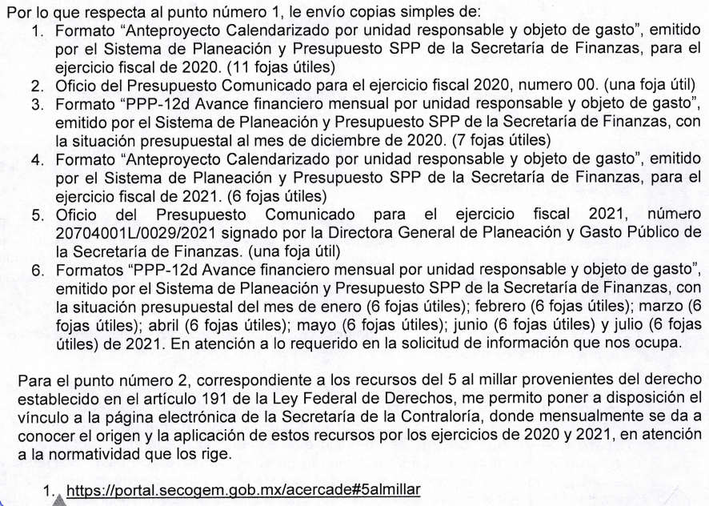
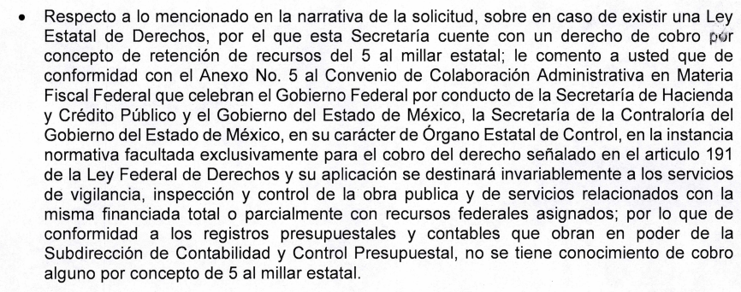

- OFICIO DE RESPUESTA UT 169_1.PDF, cuyo contenido corresponde a un oficio signado por el Titular de la Unidad de Transparencia y dirigido al solicitante, mediante el cual le informa la respuesta emitida por el servidor público habilitado.

- Soporte Documental Sol Inf 00169.pdf, que corresponde a un documento de ciento treinta y cuatro (134) fojas, que contienen el Anteproyecto Calendarizado del Ejercicio Fiscal 2020, oficio del que se advierte el presupuesto asignado a la Secretaria de la Contraloría para el Ejercicio Fiscal 2020, Avance financiero mensual por unidad responsable y objeto de gasto correspondiente al mes de diciembre del Ejercicio Fiscal 2020, Anteproyecto Calendarizado del Ejercicio Fiscal 2021, oficio del que se advierte el Presupuesto de Egresos del Gobierno del Estado de México para el Ejercicio Fiscal 2021, Avance financiero mensual por unidad responsable y objeto de gasto de los meses de enero, febrero, marzo, abril, mayo, junio y julio del Ejercicio Fiscal 2021.

- Inconforme con la respuesta, el solicitante interpuso recurso de revisión, inconformándose grosso modo refiriendo que: “…no corresponde a la información solicitada originalmente…”

- En dichas condiciones, la Litis a resolver en el presente recurso de revisión, se circunscribe a determinar si se actualizan las causales de procedencia previstas en el artículo 179, fracciones V y VI de la Ley de Transparencia y Acceso a la Información Pública del Estado de México y Municipios; fracciones que determinan las hipótesis jurídicas de la entrega de información incompleta y la entrega de información que no corresponda con lo solicitado, causales de las que se dolió el particular recurrente al momento de interponer su recurso de revisión, por lo que se determinará si el SUJETO OBLIGADO con su respuesta ciertamente actualiza las causales de referencia; asimismo, determinar si se vulnera el derecho de acceso a la información del particular por la inobservancia a los principios contenidos en el artículo 11 de la Ley de Transparencia y Acceso a la Información Pública del Estado de México y Municipios, los cuales señala entre otros, que en la generación y entrega de información se deberá garantizar que sea oportuna, completa e integral.

CUARTO. Del estudio y resolución del asunto.

De los documentos Ad Hoc.

- Primeramente es dable señalar que el hoy RECURRENTE en su solicitud de información y recurso de revisión respectivamente, realizó una serie de peticiones que se observan son ajenas al ejercicio del derecho de acceso a la información pública, a saber:

"...en archivo de formato Excel de aquella Secretaría que cuente con la atribución de Fiscalización (Llámese Secretaría de Contraloría, Secretaría de Fiscalización o su equivalente en cada uno de los Estados), de las 32 Entidades Federativas (1 Archivo en Excel por cada Entidad Federativa por separado), que especifique ..."

“… me permití elaborar y adjuntar un archivo en formato Excel el cual se dividió en tres pestañas (- Gasto Operativo MINISTRADO POR secretaria de finanzas o similar; - 5 al millar Federal y -5 al millar Estatal si es que cuenta con uno), para la presentación de dicha información, la cual se requirió de la misma forma a las 32 entidades de la República Mexicana, con la finalidad de realizar en el trabajo de mi tesis un cuadro comparativo con dicha información, que de no contar con la información de forma homogénea no podría generar la comparación de datos ni emitir juicios de valor y conclusiones. Anexo el .pdf con recurso de revisión y Excel con el que se espera se tenga y se llene con la información solicitada o en su defecto información detallada y RESUMIDA con los datos concisos solicitados…”

- Es decir, el particular, pretende que se le emita una contestación conforme a sus intereses particulares; asimismo que se generen nuevos documentos posteriores a la solicitud de información primigenia, lo cual no es procedente.

- En ese sentido, se debe tomar en cuenta el artículos 12, de la Ley de Transparencia y Acceso a la Información Pública del Estado de México y Municipios, que establece lo siguiente:

“Artículo 12. Quienes generen, recopilen, administren, manejen, procesen, archiven o conserven información pública serán responsables de la misma en los términos de las disposiciones jurídicas aplicables.

Los sujetos obligados sólo proporcionarán la información pública que se les requiera y que obre en sus archivos y en el estado en que ésta se encuentre.

La obligación de proporcionar información no comprende el procesamiento de la misma, ni el presentarla conforme al interés del solicitante; no estarán obligados a generarla, resumirla, efectuar cálculos o practicar investigaciones.”
Énfasis añadido

- Es decir, el Derecho de Acceso a la Información Pública se satisface en aquellos casos en que se entregue el soporte documental en que conste o se advierta la información pública, toda vez que no se tiene el deber de generar un documento Ad hoc, para satisfacer las inquietudes específicas de los solicitantes.

- En ese contexto, este Órgano Garante en distintas oportunidades ha señalado que responder a solicitudes de información, formularios o cuestionarios requeridos por las personas, a través de un documento Ad hoc, es precisamente a lo que la ley no obliga a las autoridades, ya que ello implica una tarea adicional de la autoridad que se vería en la necesidad de generar un documento inexistente, hasta antes de la solicitud, que sería producto de un procesamiento de información, consecuencia de resumir diversos documentos para simplificar su contenido, efectuar cálculos o realizar una investigación para generar un nuevo documento.

- Sistemáticamente hemos señalado, y así lo entienden tanto otros Órganos Garantes como Órganos Internacionales Especializados, que el derecho de acceso a la información pública consiste en el acceso a documentos generados por la autoridad con antelación a que fuera presentada la solicitud de acceso a la información pública.

- Es decir, el Derecho de Acceso a la Información Pública se satisface en aquellos casos en que se entregue el soporte documental en que conste la información pública, toda vez que no se tiene el deber de generar un documento Ad Hoc, para satisfacer la solicitud.

- Como apoyo a lo anterior, es aplicable por analogía el Criterio 01-21 emitido por el Pleno del Instituto Nacional de Transparencia, Acceso a la Información Pública y Protección de Datos Personales, que es del tenor literal siguiente:

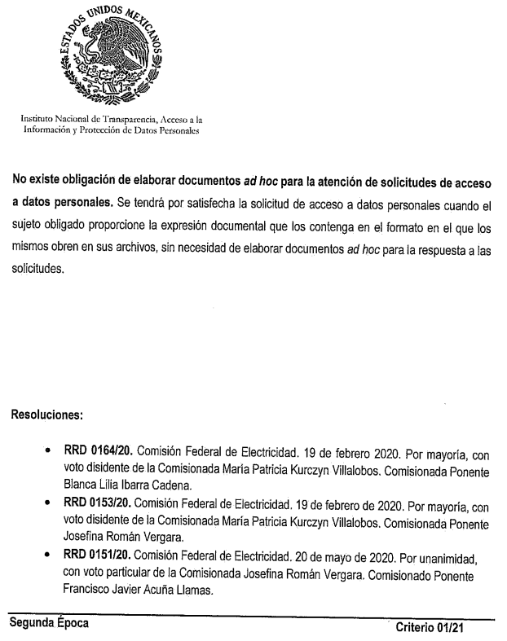

Del derecho de petición.

- Asimismo, se puede concluir que se advierten ciertas manifestaciones y cuestionamientos que no son atendibles mediante una solicitud de acceso a la información, porque se tratan de manifestaciones subjetivas vertidas por el particular, interrogantes y declaraciones que no se colman con la entrega de documentos, situación que conlleva a afirmar que se está en presencia del ejercicio del derecho de petición.

- Por lo que la entrega de una razón o un razonamiento por parte del SUJETO OBLIGADO no es algo que la ley establezca como atribución, derecho, o facultad; pues ello implicaría un juicio de valor referente a un cuestionamiento realizado, los cuales, al constituir interrogantes, inquietudes y manifestaciones se satisfacen vía derecho de petición.

- Así, es importante dejar en claro lo que debe entenderse por derecho de petición y por derecho de acceso a la información pública.

- Por lo que respecta a la definición de derecho de petición, el Maestro Ignacio Burgoa Orihuela refiere: “…es un Derecho Público subjetivo individual de la Garantía Respectiva Consagrada en el Artículo 8 de la Ley Fundamental. En tal virtud, la persona tiene la facultad de acudir a cualquier autoridad, formulando una solicitud o instancia escrito de cualquier índole, la cual adopta, específicamente, el carácter de simple petición administrativa, acción o recurso, etc. “ (Sic)

- Por su parte, David Cienfuegos Salgado, concibe al derecho de petición como “el derecho de toda persona a ser escuchado por quienes ejercen el poder público. ” (Sic)

- A este respecto, y para diferenciar el derecho de petición al derecho de acceso a la información, resulta conducente señalar que José Guadalupe Robles, conceptualiza el derecho a la información como “un derecho fundamental tanto de carácter individual como colectivo, cuyas limitaciones deben estar establecida en la ley, así como una garantía de que la información sea transmitida con claridad y objetividad, por cuanto a que es un bien jurídico que coadyuva al desarrollo de las personas y a la formación de opinión pública de calidad para poder participar y luego influir en la vida pública. “(Sic)

- Además, el derecho a la información constituye una prerrogativa a acceder a documentación en poder de los Sujetos Obligados, no así a realizar cuestionamientos, o manifestaciones subjetivas. Sirve de apoyo a lo anterior la definición de derecho a la información de Ernesto Villanueva Villanueva que dice: “la prerrogativa de la persona para acceder a datos, registros y todo tipo de informaciones en poder de entidades públicas y empresas privadas que ejercen gasto público o cumplen funciones de autoridad, con las excepciones taxativas que establezca la ley en una sociedad democrática.” (Sic)

- Ahora bien para entender los alcances de la información pública se considera importante citar el criterio de interpretación en el orden administrativo número 0002-11, emitido por Acuerdo del Pleno de este Instituto de Transparencia y Acceso a la Información Pública del Estado de México y Municipios, publicado en el Periódico Oficial del Gobierno del Estado Libre y Soberano de México “Gaceta del Gobierno” el diecinueve de octubre de dos mil once, cuyo rubro y texto dispone:
“CRITERIO 0002-11
INFORMACIÓN PÚBLICA, CONCEPTO DE, EN MATERIA DE TRANSPARENCIA. INTERPRETACIÓN TEMÁTICA DE LOS ARTÍCULOS 2, FRACCIÓN V, XV, Y XVI, 32, 4,11 Y 41. De conformidad con los artículos antes referidos, el derecho de acceso a la información pública, se define en cuanto a su alcance y resultado material, el acceso a los archivos, registros y documentos públicos, administrados, generados o en posesión de los órganos u organismos públicos, en virtud del ejercicio de sus funciones de derecho público, sin importar su fuente, soporte o fecha de elaboración.
En consecuencia el acceso a la información se refiere a que se cumplan cualquiera de los siguientes tres supuestos:
Que se trate de información registrada en cualquier soporte documental, que en ejercicio de las atribuciones conferidas, sea generada por los Sujetos Obligados;
Que se trate de información registrada en cualquier soporte documental, que en ejercicio de las atribuciones conferidas, sea administrada por los Sujetos Obligados, y
Que se trate de información registrada en cualquier soporte documental, que en ejercicio de las atribuciones conferidas, se encuentre en posesión de los Sujetos Obligados.”
- De lo anterior, se puede concluir que la distinción entre el derecho de petición y el derecho de acceso a la información estriba, principalmente, en que en el primero de ellos la pretensión del peticionario consiste generalmente en obligar a la autoridad responsable a que actúe en el sentido de contestar lo solicitado; mientras que en el segundo supuesto, la petición se encamina primordialmente a permitir el acceso a datos, registros y todo tipo de información pública que conste en documentos, sea generada o se encuentre en posesión de la autoridad. Luego entonces, es que no resulta procedente dar atención a las solicitudes que pretenden que el SUJETO OBLIGADO se pronuncie conforme a los intereses particulares del hoy RECURRENTE.

De la Plus Petitio.

- Por otro lado, es de señalarse que con el documento remitido, en donde se pretende el SUJETO OBLIGADO resuma la información en los términos establecidos a través de tres pestañas; además de improcedentes corresponde a un contexto que no fue requerido en un primer momento, lo cual se entiende como una Plus Petitio a su petición inicial que no puede abordarse.

- Robusteciendo lo anterior, tiene aplicación al respecto por analogía la tesis aislada número I.8o.A.136 A, de la Novena Época, publicada en el Semanario Oficial de la Federación y su Gaceta Tomo XXIX, Marzo de 2009, página 2887, con número de registro 167607, que lleva por rubro y texto los siguientes:

“TRANSPARENCIA Y ACCESO A LA INFORMACIÓN PÚBLICA GUBERNAMENTAL. LOS ARTÍCULOS 1, 2 Y 6 DE LA LEY FEDERAL RELATIVA, NO DEBEN INTERPRETARSE EN EL SENTIDO DE PERMITIR AL GOBERNADO QUE A SU ARBITRIO SOLICITE COPIA DE DOCUMENTOS QUE NO OBREN EN LOS EXPEDIENTES DE LOS SUJETOS OBLIGADOS, O SEAN DISTINTOS A LOS DE SU PETICIÓN INICIAL.
Si bien es cierto que los artículos 1 y 2 de la Ley Federal de Transparencia y Acceso a la Información Pública Gubernamental establecen, respectivamente, que dicho ordenamiento tiene como finalidad proveer lo necesario para garantizar el acceso de toda persona a la información en posesión de los Poderes de la Unión, los órganos constitucionales autónomos o con autonomía legal y cualquier otra entidad federal, así como que toda la información gubernamental a que se refiere dicha ley es pública y los particulares tendrán acceso a ella en los términos que en ésta se señalen y que, por otra parte, el precepto 6de la propia legislación prevé el principio de máxima publicidad y disponibilidad de la información en posesión de los sujetos obligados; también lo es que ello no implica que tales numerales deban interpretarse en el sentido de permitir al gobernado que a su arbitrio solicite copia de documentos que no obren en los expedientes de los sujetos obligados, o sean distintos a los de su petición inicial, pues ello contravendría el artículo 42 de la citada ley, que señala que las dependencias y entidades sólo estarán obligadas a entregar los documentos que se encuentren en sus archivos -los solicitados- y que la obligación de acceso a la información se dará por cumplida cuando se pongan a disposición del solicitante para consulta en el sitio donde se encuentren.”

- Asimismo, ha sido criterio del Instituto Nacional de Transparencia, Acceso a la Información y Protección de Datos Personales bajo el criterio número 01/17 que resulta improcedente ampliar las solicitudes de información pública o de datos personales a través de la interposición del recurso de revisión, como se estima acontece en el presente asunto, al aumentar datos a la solicitud inicial, por lo que se insiste no se puede entrar al estudio de la información novedosa, criterio que es de la literalidad siguiente:

“Es improcedente ampliar las solicitudes de acceso a información, a través de la interposición del recurso de revisión. En términos de los artículos 155, fracción VII de la Ley General de Transparencia y Acceso a la Información Pública, y 161, fracción VII de la Ley Federal de Transparencia y Acceso a la Información Pública, en aquellos casos en que los recurrentes, mediante su recurso de revisión, amplíen los alcances de la solicitud de información inicial, los nuevos contenidos no podrán constituir materia del procedimiento a sustanciarse por el Instituto Nacional de Transparencia, Acceso a la Información y Protección de Datos Personales; actualizándose la hipótesis de improcedencia respectiva.

Resoluciones:
- RRA 0196/16. Secretaría de Agricultura, Ganadería, Desarrollo Rural, Pesca y Alimentación. 13 de julio de 2016. Por unanimidad. Comisionado Ponente Joel Salas Suárez.
- RRA 0130/16. Comisión Nacional del Agua. 09 de agosto de 2016. Por unanimidad. Comisionado Ponente María Patricia Kurczyn Villalobos.
RRA 0342/16. Colegio de Bachilleres. 24 de agosto de 2016. Por unanimidad. Comisionada Ponente Ximena Puente de la Mora.”

De la información entregada.

- Acotado lo anterior, es dable ingresar al estudio de las documentales remitidas a efecto de establecer los puntos que se tuvieron por colmados y de ser el caso determinar aquellos susceptibles de ser ordenados para su entrega; para lo que se estima dable la realización de un cuadro comparativo entre lo solicitado y lo entregado, en los siguientes términos:

RECURSO DE REVISIÓN | INFORMACIÓN ENTREGADA EN RESPUESTA O INFORME JUSTIFICADO | COLMA
Importe presupuestal correspondiente al Gasto Operativo o Gasto Corriente presentado en el Anteproyecto ante la Secretaría de Finanzas o su equivalente;  Importe presupuestal autorizado por la Secretaría de Finanzas correspondiente al Gasto Operativo o Gasto Corriente y el importe presupuestal ejercido correspondiente al Gasto Operativo o Gasto Corriente de los años 2020 y 2021; de donde se desprenda el capítulo y partida específica con sus descripciones, Ejercicio fiscal, | 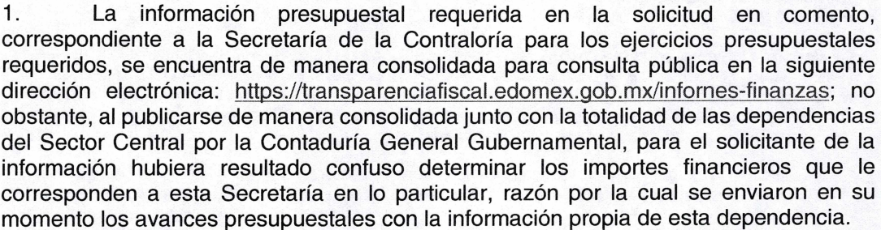  Oficio del Presupuesto Comunicado para el ejercicio fiscal 2020.  Formato PPP- 12d Avance financiero mensual por unidad responsable y objeto de gasto", emitido per el Sistema de Planeación y Presupuesto SPP de la Secretaría de Finanzas, con la situación presupuestal al mes de diciembre de 2020.  Formato "Anteproyecto Calendarizado por unidad responsable y objeto de gasto", emitido por el Sistema de Planeación y Presupuesto SPP de la Secretaría de Finanzas, para el ejercicio fiscal de 2021.  Oficio del Presupuesto Comunicado para el ejercicio fiscal 2021.  Formatos "PPP-12d Avance financiero mensual por unidad responsable y objeto de gasto", emitido por el Sistema de Planeación y Presupuesto SPP de la Secretaria de Finanzas, con la situación presupuestal del mes de los meses de enero a julio de 2021.  Formato "Anteproyecto Calendarizado por unidad responsable y objeto de gasto emitido por el Sistema de Planeación y Presupuesto SPP de la Secretaria de Finanzas, para el ejercicio fiscal de 2020. | /  Parcial
monto del Anteproyecto de Presupuesto presentado, el monto presupuestal autorizado por la Secretaría de Finanzas o su equivalente, Monto Ejercido Anual para el caso del año 2020, y para el caso del ejercicio fiscal 2021, indicar de manera mensual los montos del Anteproyecto de Presupuesto presentado ante la Secretaría de Finanzas o su equivalente, el monto presupuestal autorizado por la Secretaría de Finanzas o su equivalente y Monto Ejercido correspondiente al Gasto Operativo o Gasto Corriente del 01 de enero al 31 de julio de 2021 |  | ✓
Importe mensual de los ingresos estimados, Ingresos Recaudados y percibidos, Presupuesto Anual aprobado por la Secretaría de la Función Pública del Gobierno Federal y el Presupuesto mensual ejercido correspondiente a los recursos de 5 al millar de acuerdo al Artículo 191 de la Ley Federal de Derechos por el servicio de vigilancia, inspección y control (En el caso de con una Ley Estatal de Derechos y que cuente con el Derecho de cobro por concepto de retención de recursos de 5 al millar Estatal, deberá incluirse de manera por separado en el mismo formato Excel), de los años 2020 y 2021 | Correspondiente a los recursos del 5 al millar provenientes del derecho establecido en et artículo 191 de la Ley Federal de Derechos, se proporcionó el vínculo a la página electrónica de la Secretaría de la Contraloría, donde mensualmente se da a conocer el origen y aplicación de esos recursos, de los ejercicios 2020 y 2021.  Se manifestó que la normatividad estatal vigente en materia de recaudación no contempla un "5 al millar Estatal" por el que la Secretaria de la Contraloría tenga un convenio suscrito actualmente. | ✓

- Por cuanto hace al importe presupuestal correspondiente al Gasto Operativo o Gasto Corriente presentado en el Anteproyecto ante la Secretaría de Finanzas o su equivalente, se tuvo por colmado parcialmente; toda vez que vía informe justificado se informó al particular el hipervínculo mediante el cual se publica la información presupuestal requerida en dicho punto, la cual va de los ejercicios fiscales 2003 a 2021, como se observa:

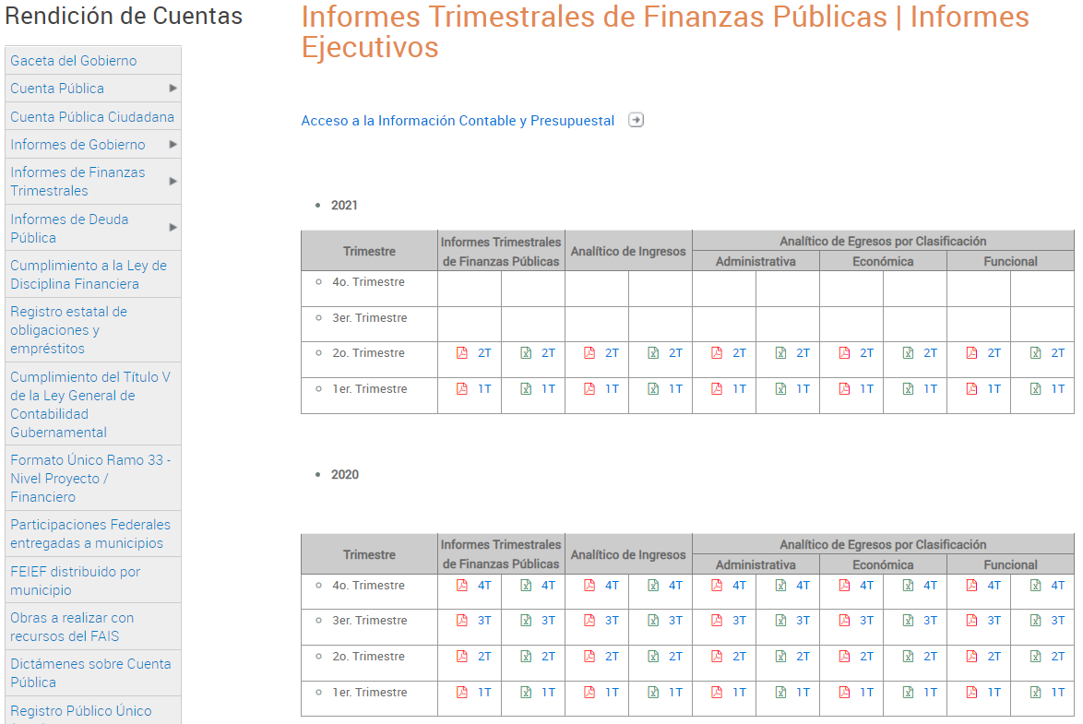

- No obstante, se hizo la aclaración de que en la respuesta primigenia no se remitió ya que al publicarse de manera consolidada para consulta pública, se realiza con la totalidad de las dependencias del Sector Central, lo que eventualmente hubiera resultado confuso para el particular, el determinar los importes financieros que le corresponden al SUJETO OBLIGADO, motivo por el que en respuesta se entregaron los avances presupuestales con la información propia de la Secretaría de la Contraloría, como se observa:

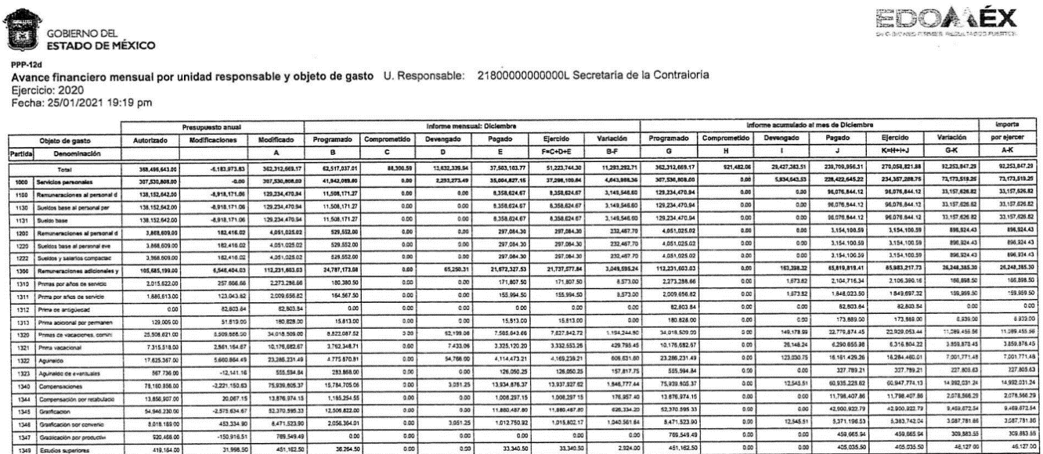

- Asimismo, debe precisarse que la temporalidad de la información de referencia corresponde a la generada del mes de enero a agosto de 2021 por lo que si la solicitud de información fue ingresada el día treinta (30) de julio de 2021 en SAIMEX, tomándose en consideración como fecha de interposición el dos (02) de agosto del mismo año, toda vez que el día treinta (30) de julio de 2021 es considerado inhábil de conformidad con el Calendario Oficial en materia de Transparencia, Acceso a la Información Pública y Protección de Datos Personales del Estado de México y Municipios, se está en el entendido que abarca la temporalidad relativa al ejercicio fiscal 2021. En ese sentido, cabe recordar que en lo relativo al ejercicio fiscal 2021 fue requerido específicamente de manera mensual.
- Ahora bien, la finalidad de los formatos entregados es la de conocer el ejercicio mensual del gasto por cada partida asignada al proyecto que corresponda, asimismo de la diversa información que contiene se desprende el número de la partida de acuerdo al clasificador por objeto del gasto, nombre de la partida de acuerdo al clasificador por objeto del gasto, presupuesto que fue aprobado por la Legislatura Local para el ejercicio fiscal correspondiente, presupuesto inicial o autorizado más las ampliaciones, reducciones y traspasos autorizados, el resultado del presupuesto programado en el mes, menos el total ejercido en el mes, así como lo relativo al código y denominación que corresponda de acuerdo a la Estructura Programática de la Secretaría de la Contraloría.

- Por cuanto hace al ejercicio fiscal 2020 se entregó el Formato 'PPP-12d Avance financiero mensual por unidad responsable y objeto de gasto", emitido por el Sistema de Planeación y Presupuesto SPP de la Secretaria de Finanzas, que contiene la situación presupuestal al mes de diciembre de 2020, por lo que el hoy RECURRENTE puede obtener el importe presupuestal autorizado y el ejercido con los mismos rubros antes citados para el ejercicio fiscal 2020.

- Por otro lado, relativo al Anteproyecto de Presupuesto presentado, el monto presupuestal autorizado por la Secretaría de Finanzas o su equivalente, Monto Ejercido Anual para el caso del año 2020 y 2021.

- Debe señalarse que la Secretaría de Finanzas emite el Manual para la Formulación del Anteproyecto de Presupuesto de Egresos del Gobierno del Estado de México, mismo que permite a las unidades ejecutoras del gasto, integrar su Anteproyecto, en cumplimiento a lo dispuesto en el artículo 24 fracciones I, V y XXIII de la Ley Orgánica de la Administración Pública del Estado de México; 295, 296, 298, 299 y 300 del Código Financiero del Estado de México y Municipios; 7 fracción XI a) y b); 18 fracción I; 19 fracción I y 20 fracción IV y V del Reglamento Interior de la Secretaría de Finanzas.

- De dichas documentales, se obtiene la estimación de los gastos a efectuar para el desarrollo de los programas sustantivos y de apoyo de las dependencias del sector público.

- Ahora bien del calendarizado, se desprende el presupuesto a nivel de partida específica para cada mes, tomando en consideraciones el cumplimiento de la programación de las metas de actividad y el costo estimado asociado a cada una de estas, en el caso de recibir recursos federales, prever su temporalidad de acuerdo a la normatividad federal a la que aplique.

- Por otro lado se adjuntaron dos oficios de los que se desprenden el presupuesto Comunicado para los ejercicios fiscales 2020 y 2021, ambos dirigidos al Secretario de la Contraloría y signados por la Directora General de Planeación y Gasto Público de la Secretaría de Finanzas, de los que efectivamente se desprenden los presupuestos asignados a la Secretaría de la Contraloría en los ejercicios fiscales de referencia; de modo tal que si bien corresponde al monto presupuestal autorizado por la Secretaría de Finanzas o su equivalente; también lo es que únicamente se solicitó lo relativo al gasto corriente, el cual se puede obtener específicamente de las otras documentales.

- Asimismo se señaló que se remitieron los Anteproyectos para los mismos periodos, debido a que la página electrónica entregada en informe justificado, no los incluye.

- También, fueron adjuntados los Avances financieros mensuales por unidad responsable y objeto de gasto, emitido por el Sistema de Planeación y Presupuesto SPP de la Secretaría de Finanzas, correspondientes a los ejercicios fiscales 2020 y 2021. Dichos formatos corresponden aquellos que permiten conocer la evolución del ejercicio del gasto público en un periodo determinado para su evaluación.

- Al respecto es de establecer, que el derecho de acceso a la información pública se satisface una vez que los sujetos obligados poner a disposición de los solicitante el soporte documental donde conste o se advierta la información requerida, y si de lo entregado se puede obtener lo requerido, no se estima procedente que el SUEJTO OBLIGADO atienda la inconformidad de no considerar el monto autorizado por el Congreso del Estado, o no considerar las partidas centralizadas, desagregando únicamente lo relativo a gasto corriente; si del soporte documental entregado se advierte o consta lo inicialmente requerido

- Caso contrario ocurre donde sí se enfatizó en requerir lo relativo al gasto operativo o gasto corriente presentado en el Anteproyecto ante la Secretaría de Finanzas.
- En ese contexto, el hoy RECURRENTE al momento de ingresar su escrito de recurso de revisión, enfatizo en su recurso de revisión que ello corresponde "... Se refiere al importe presupuestal del Anteproyecto de Presupuesto interno únicamente del Gasto Operativo o Gasto Corriente de la Secretaría de la Contraloría del Estado de México, sin considerar las partidas centralizadas, por lo que no deberá considerar el Anteproyecto que integra y consolida la Secretaría de Finanzas y que presenta posteriormente ante el Congreso del Estado...".

- Si bien es cierto ya se hizo mención que el SUJETO OBLIGADO no está compelido a entregar la información conforme a los intereses particulares de los solicitantes y que el derecho se tendrá por colmado una vez que se remite el soporte documental donde conste o se advierta la información; también lo es que genera, posee y administra lo relativo al importe del Anteproyecto que la Secretaría de la Contraloría del Estado de México presenta ante la Secretaría de Finanzas del Estado de México, que corresponde a lo requerido.

- Lo anterior en virtud de que la Ley de Ingresos del Estado de México para el Ejercicio Fiscal del Año 2021, define al gasto corriente como “A las erogaciones realizadas por los Entes Públicos, de acuerdo con su naturaleza y según corresponda, que no tienen como contrapartida la creación de un activo, incluyendo el pago de servicios personales, materiales y suministros, servicios generales, así como a las transferencias, asignaciones, subsidios, donativos y apoyos”

- En ese sentido, el Presupuesto de Egresos se distribuye por fuente de financiamiento y en su clasificación por tipo de gasto, y de acuerdo a la clasificación por tipo de gasto, el presupuesto de egresos del Estado de México se distribuye de la siguiente forma:

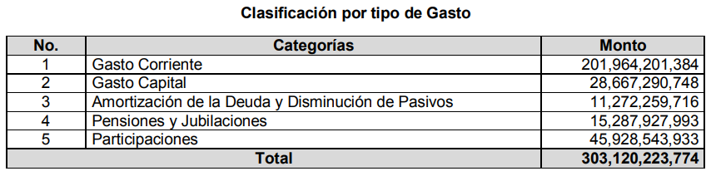

- De la misma normatividad, se desprende que los gastos de operación y su calendarización, serán definidos por el propio Ente. Las erogaciones previstas para el gasto corriente de las dependencias, de acuerdo a la Ley de referencia se distribuyen de la siguiente manera.
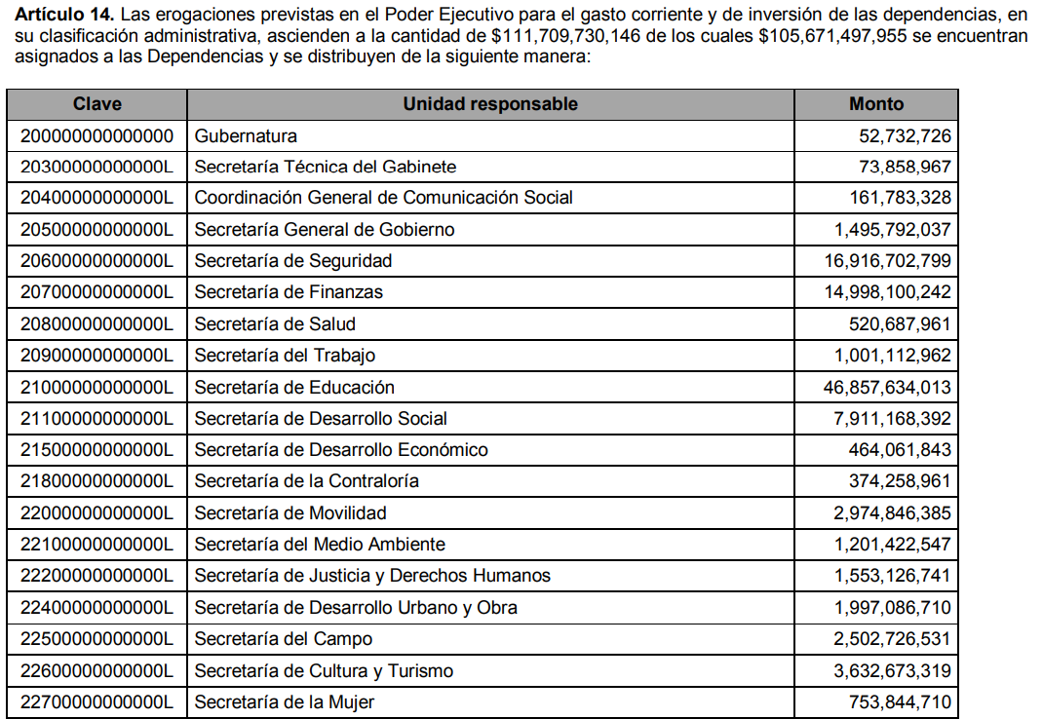
(…)
- En relatadas circunstancias se estima dable ordenar al SUJETO OBLIGADO la entrega del soporte documental donde conste o se advierta el Anteproyecto de Presupuesto del Gasto Corriente de la Secretaría de la Contraloría presentado a la Secretaria de Finanzas del lapso temporalmente establecido en la solicitud de información.

- Las erogaciones de gasto corriente y de inversión de las dependencias, a que se hacen referencia, se distribuyen de la siguiente manera:
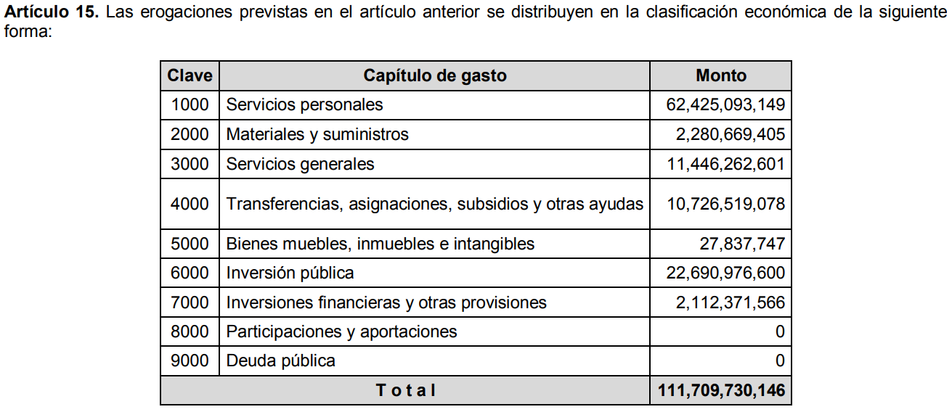

- En ese contexto, los Avances financieros entregados son los emitidos por el Sistema de Planeación y Presupuesto SPP de la Secretaría de Finanzas, dicho sistema de acuerdo con la multicitado Presupuesto de Egresos del Gobierno del Estado de México para el Ejercicio Fiscal 2021, corresponde a una herramienta automatizada del ejercicio y control del gasto corriente, como se observa:

Artículo 285.- El Presupuesto de Egresos del Estado es el instrumento jurídico, de política económica y de política de gasto, que aprueba la Legislatura conforme a la iniciativa que presenta el Gobernador, en el cual se establece el ejercicio, control del gasto público y evaluación del desempeño de los Entes Públicos, de acuerdo con su naturaleza jurídica y según corresponda, con base en los objetivos, parámetros e indicadores de desempeño y programas derivados del Plan de Desarrollo del Estado de México, durante el ejercicio fiscal correspondiente y en apego a lo establecido en la legislación aplicable.
…
VI. Sistema de Planeación y Presupuesto (SPP): Herramienta automatizada que establece la estructura programática del proceso de planeación, ejercicio y control del gasto corriente.”
Énfasis añadido

- Seguidamente, la misma normatividad en su artículo 289, establece lo siguiente:

“Artículo 289.- Las Dependencias, Entidades Públicas, Organismos Autónomos, Poderes Legislativo y Judicial y unidades administrativas estatales y municipales, formularán su anteproyecto de Presupuesto de Egresos, de acuerdo con las normas presupuestales vigentes con base en sus programas presupuestarios y proyectos anuales, observando las leyes y reglamentaciones establecidas sobre la igualdad entre mujeres y hombres, la atención de niños, niñas y adolescentes, el desarrollo integral de los pueblos y comunidades indígenas, el desarrollo de los jóvenes, sobre situaciones extraordinarias en materia de salubridad general o cuando se expida declaratoria de emergencia por desastres naturales, así como tratándose de la atención a grupos vulnerables y para la protección al ambiente, en lo conducente.
…”

- Por su parte el Manual para la Formulación del Anteproyecto de Presupuesto de Egresos del Gobierno del Estado de México, para el Ejercicio Fiscal 2021, establecen los Lineamientos para la integración del Presupuesto de Gasto Corriente de los que se desprende una Estructura de codificación que se diseñó con un nivel de desagregación que permite que sus cuentas faciliten el registro único de todas las transacciones con incidencia económica–financiera; y que al caso concreto, resultan trascendental los siguientes conceptos que allí se contienen:

“Capítulo: Es el mayor nivel de agregación que identifica el conjunto homogéneo y ordenado de los bienes y servicios requeridos por los entes públicos.

Concepto: Son subconjuntos homogéneos y ordenados en forma específica, producto de la desagregación de los bienes y servicios, incluidos en cada capítulo.

Partida: Es el nivel de agregación específico en el cual se describen las expresiones concretas y detalladas de los bienes y servicios que se adquieren y se compone de:

• La Partida Genérica se refiere al tercer dígito o nivel, el cual logrará la armonización a todos los órdenes de Gobierno.

• La Partida Específica corresponde al cuarto dígito o nivel, el cual permitirá que las Unidades Administrativas o instancias competentes en materia de Contabilidad Gubernamental y de Presupuesto de cada orden de gobierno, con base en sus necesidades, generen su apertura, conservando la estructura básica (capítulo, concepto y partida genérica), con el fin de mantener la armonización con el Plan de Cuentas.”
- Por otro parte, el Manual de Normas y Políticas para el Gasto Público del Gobierno del Estado de México, determina lo siguiente:

“Artículo 3.- La Secretaria coordinará la programación y presupuestación del gasto público de las dependencias y entidades públicas del estado, mientras que los Poderes Legislativo y Judicial, así como los organismos autónomos a través de sus unidades de administración deberán coordinarse con la Secretaría a fin de establecer los mecanismos para realizar dichos procesos

Artículo 13.- La comunicación del presupuesto autorizado que debe hacer la Secretaría en términos del Código, se realizará por programa presupuestario, proyecto, unidad ejecutora, capítulo de gasto y fuente de financiamiento, para lo cual ésta determinará los medios documentales o electrónicos a través de los cuales la realizará, teniendo ambos la misma validez oficial.

Artículo 14.- Las unidades ejecutoras deberán realizar la distribución del presupuesto autorizado y el calendario mensual por partida de gasto, centro de costo, proyecto, región y fuente de financiamiento en el Sistema, observando lo siguiente:
I. Orientar los recursos presupuestarios que les fueron autorizados y comunicados a las metas de actividad definidas en los proyectos de cada unidad ejecutora, las cuales en esta fase deberán ratificar o adecuar de acuerdo a la naturaleza de aplicación;
II. Elaborar el calendario mensual para el ejercicio del presupuesto, con base en el clasificador por objeto del gasto autorizado por la Secretaría, considerando los recursos presupuestarios autorizados para cumplir en el tiempo determinado las metas de actividad comprometidas en su programa anual;
III. Realizar la distribución de los recursos por fuente de financiamiento atendiendo su origen y normatividad específica que los rija, con el objeto de cumplir con los objetivos y necesidades de cada ente público;
IV. En la distribución que se realice se deberá atender en orden de prioridad el siguiente:
…”

- En ese contexto si bien de la documentación entregada consta o se advierte la información requerida como en los puntos anteriores que integran la solicitud de información en su primera parte; también lo es que a este punto en específico, si se solicitó un documento determinado y diverso del que se entrega, y que el SUJETO OBLIGADO en uso de sus atribuciones y facultades genera, posee y administra.

- Consecutivamente deviene la solicitud de información consistente en:

“2. Solicito proporcione el importe mensual de los ingresos Estimados, el importe mensual de los Ingresos Recaudados y percibidos, el monto mensual del Presupuesto Anual aprobado por la Secretaría de la Función Pública del Gobierno Federal y el Presupuesto mensual ejercido correspondiente a los recursos de 5 al millar de acuerdo al Artículo 191 de la Ley Federal de Derechos por el servicio de vigilancia, inspección y control (En el caso de con una Ley Estatal de Derechos y que cuente con el Derecho de cobro por concepto de retención de recursos de 5 al millar Estatal, deberá incluirse de manera por separado en el mismo formato Excel), de los años 2020 y 2021 en archivo de formato Excel de la Secretaría que cuente con la atribución de Fiscalización (Llámese Secretaría de Contraloría, Secretaría de Fiscalización o su equivalente en cada uno de los Estados), de las 32 Entidades Federativas (1 Archivo en Excel por cada Entidad Federativa por separado).”

- En calidad de respuesta, se refirió que los recursos del 5 al millar provenientes del derecho establecido en el artículo 191 de la Ley Federal de Derechos, se encuentra publicado en la página electrónica del SUJETO OBLIGADO, donde mensualmente se da a conocer el origen y la aplicación de esos recursos.

- De un análisis al sitio de referencia, se encontró lo siguiente:

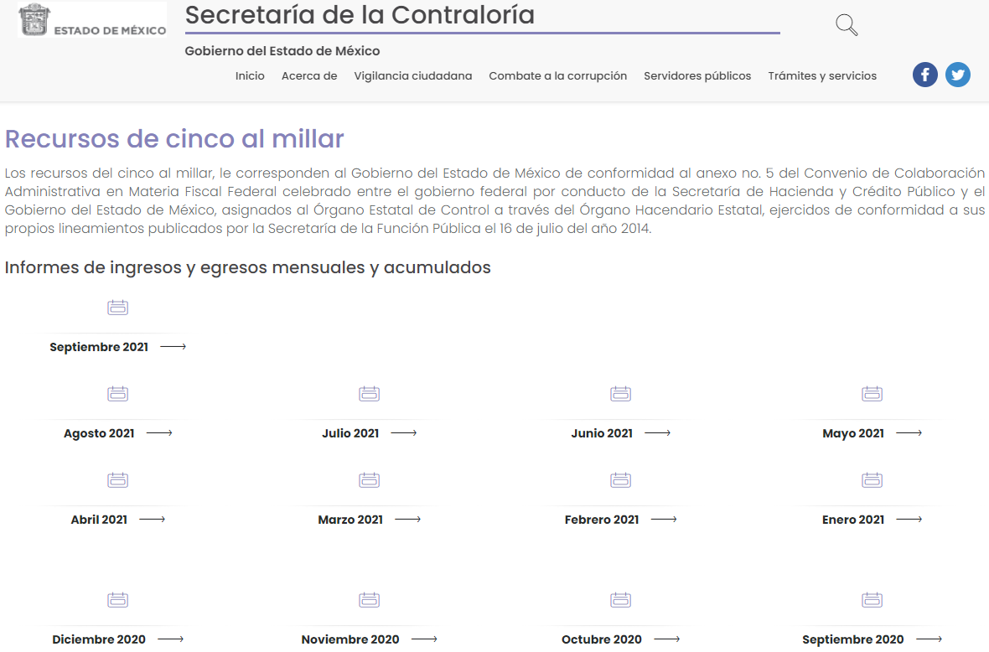

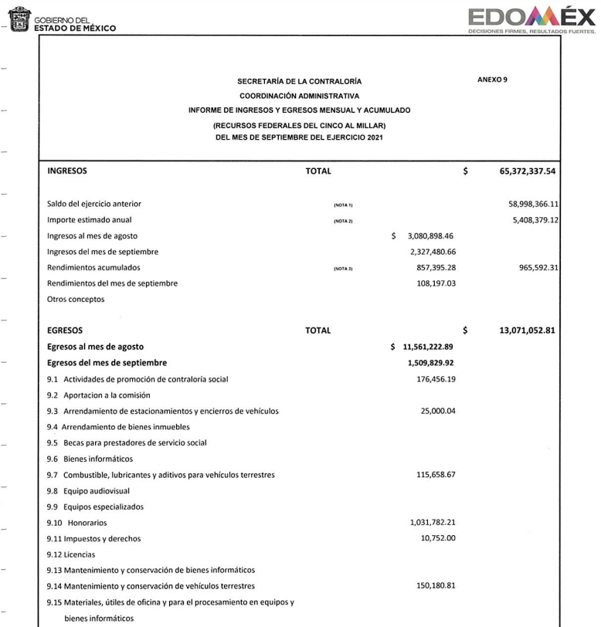

- Como se observa la información solicitada si consta en dicho sitio electrónico, asimismo, la temporalidad de la información abarca el ejercicio fiscal 2020 y de los meses de enero a septiembre del ejercicio fiscal 2021 de modo tal que se tiene por colmado el punto de mérito.
- Es importante mencionar que la entrega de un hipervínculo, ciertamente puede colmar el derecho de acceso a la información de los particulares cuando se cumplan los requisitos que establece la ley de la materia.

- En ese sentido, la Ley de Transparencia y Acceso a la Información Pública del Estado de México y Municipios en su artículo 161, establece lo siguiente:

“Artículo 161. Cuando la información requerida por el solicitante ya esté disponible al público en medios impresos, tales como libros, compendios, trípticos, registros públicos, en formatos electrónicos disponibles en Internet o en cualquier otro medio, se le hará saber por el medio requerido por el solicitante la fuente, el lugar y la forma en que puede consultar, reproducir o adquirir dicha información en un plazo no mayor a cinco días hábiles. La fuente deberá ser precisa y concreta y no debe implicar que el solicitante realice una búsqueda en toda la información que se encuentre disponible.”
(Énfasis añadido)

- De dicho dispositivo legal se desprende que si se puede obtener lo peticionado, a través de un hipervínculo, siendo este, especifico dirigiendo a la información sin que implique que el particular haga una búsqueda en el universo de información que pudiera obrar en el hipervínculo entregado, entonces se deberá tener por colmada la solicitud de información, como ocurrió en el caso concreto.

- Relativo a la solicitud de información: “…En el caso de con una Ley Estatal de Derechos y que cuente con el Derecho de cobro por concepto de retención de recursos de 5 al millar Estatal, deberá incluirse de manera por separado en el mismo formato Excel), de los años 2020 y 2021…”

- El SUJETO OBLIGADO fue enfático en señalar desde la respuesta inicial, la inexistencia de un 5 al millar estatal, como se observa:

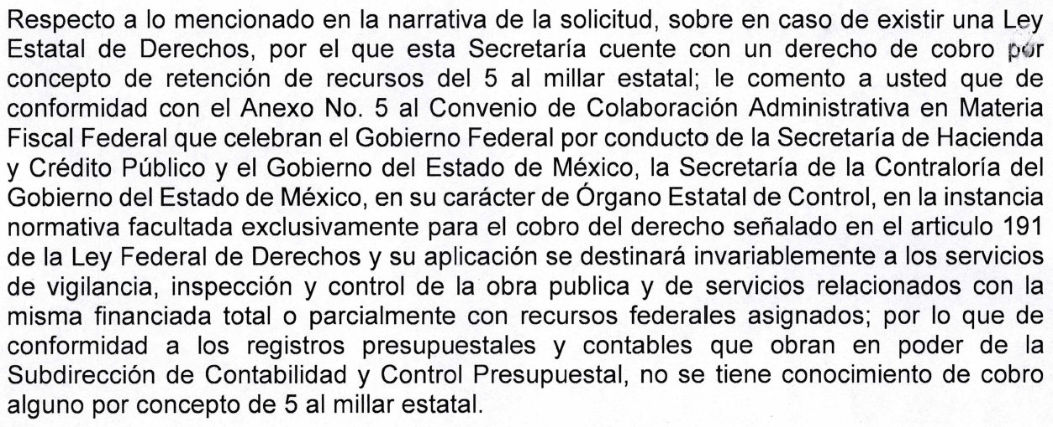

- Circunstancia que se traduce como un hecho negativo, ante un hecho negativo, el Pleno de este Órgano Garante ha sostenido que resulta innecesaria una declaratoria de inexistencia en términos de los artículos 19, 169 y 170 de la Ley de Transparencia y Acceso a la Información Pública del Estado de México y Municipios, resultando aplicable la siguiente tesis:

“HECHOS NEGATIVOS, NO SON SUSCEPTIBLES DE DEMOSTRACIÓN.
Tratándose de un hecho negativo, el Juez no tiene por qué invocar prueba alguna de la que se desprenda, ya que es bien sabido que esta clase de hechos no son susceptibles de demostración.

Amparo en revisión 2022/61. José García Florín (Menor). 9 de octubre de 1961. Cinco votos. Ponente: José Rivera Pérez Campos.” (Sic)

- Colmando con ello, también, el derecho de acceso a la información pública del recurrente.

- Por consiguiente, en su conjunto se determina que al haber un pronunciamiento por parte del Sujeto Obligado, este Órgano Garante estima conveniente señalar que no está facultado para manifestarse sobre la veracidad de la información proporcionada, ya que no existe precepto legal alguno en la Ley de la Materia que permita, vía recurso de revisión, se pronuncie al respecto. Por analogía, sirve de apoyo a lo anterior el Criterio 31-10 emitido por el entonces Instituto Federal de Accesos a la Información y Protección de Datos, que a la letra establece lo siguiente:
“El Instituto Federal de Acceso a la Información y Protección de Datos no cuenta con facultades para pronunciarse respecto de la veracidad de los documentos proporcionados por los sujetos obligados. El Instituto Federal de Acceso a la Información y Protección de Datos es un órgano de la Administración Pública Federal con autonomía operativa, presupuestaria y de decisión, encargado de promover y difundir el ejercicio del derecho de acceso a la información; resolver sobre la negativa de las solicitudes de acceso a la información; y proteger los datos personales en poder de las dependencias y entidades. Sin embargo, no está facultado para pronunciarse sobre la veracidad de la información proporcionada por las autoridades en respuesta a las solicitudes de información que les presentan los particulares, en virtud de que en los artículos 49 y 50 de la Ley Federal de Transparencia y Acceso a la Información Pública Gubernamental no se prevé una causal que permita al Instituto Federal de Acceso a la Información y Protección de Datos conocer, vía recurso revisión, al respecto.”

- Asimismo reiterar que no son procedentes las razones o motivos de inconformidad vertidos a este respecto en los que se pretende que el SUJETO OBLIGADO elabore y resuma la información a través del documento adjunto al recurso de revisión.

- Acotado lo anterior, es dable señalar al particular solicitante que se dejan a salvo sus derechos de interponer nuevas solicitudes de información en los términos precisados al inicio del presente estudio ante los sujetos obligados que considere; toda vez que el Derecho que tutela este Órgano Garante corresponde a la igualdad de oportunidades para recibir, buscar e impartir información en posesión de cualquier autoridad, entidad, órgano y organismo de los poderes Ejecutivo, Legislativo y Judicial, órganos autónomos, partidos políticos, fideicomisos, y fondos públicos, así como de cualquier persona física, moral o sindicato que reciba y ejerza recursos públicos o realice actos de autoridad en el ámbito federal, estatal y municipal que se constituye como una herramienta fundamental para ejercer control democrático de las gestiones estatales, de forma tal que puedan cuestionar, indagar y considerar si se está dando un adecuado cumplimiento de las funciones públicas,fomentando la transparencia de las actividades estatales y promoviendo la responsabilidad de los funcionarios sobre su gestión pública que permite saber qué están haciendo los gobiernos por sus pueblos, sin lo cual la verdad languidecería y la participación en el gobierno permanecería fragmentada. ”

- Para entender los alcances de la información pública se considera importante citar el criterio de interpretación en el orden administrativo número 0002-11, emitido por Acuerdo del Pleno de este Instituto de Transparencia y Acceso a la Información Pública del Estado de México y Municipios, publicado en el Periódico Oficial del Gobierno del Estado Libre y Soberano de México “Gaceta del Gobierno” el diecinueve de octubre de dos mil once, cuyo rubro y texto dispone:

“CRITERIO 0002-11
INFORMACIÓN PÚBLICA, CONCEPTO DE, EN MATERIA DE TRANSPARENCIA. INTERPRETACIÓN TEMÁTICA DE LOS ARTÍCULOS 2, FRACCIÓN V, XV, Y XVI, 3, 4,11 Y 41. De conformidad con los artículos antes referidos, el derecho de acceso a la información pública, se define en cuanto a su alcance y resultado material, el acceso a los archivos, registros y documentos públicos, administrados, generados o en posesión de los órganos u organismos públicos, en virtud del ejercicio de sus funciones de derecho público, sin importar su fuente, soporte o fecha de elaboración.
En consecuencia el acceso a la información se refiere a que se cumplan cualquiera de los siguientes tres supuestos:
Que se trate de información registrada en cualquier soporte documental, que en ejercicio de las atribuciones conferidas, sea generada por los Sujetos Obligados;
Que se trate de información registrada en cualquier soporte documental, que en ejercicio de las atribuciones conferidas, sea administrada por los Sujetos Obligados, y
Que se trate de información registrada en cualquier soporte documental, que en ejercicio de las atribuciones conferidas, se encuentre en posesión de los Sujetos Obligados.”

- El derecho de acceso a la información encuentra su materia elemental en los documentos, y la Ley de Transparencia local nos brinda el siguiente concepto, para darnos un mejor panorama:

XI. Documento: Los expedientes, reportes, estudios, actas, resoluciones, oficios, correspondencia, acuerdos, directivas, directrices, circulares, contratos, convenios, instructivos, notas, memorandos, estadísticas o bien, cualquier otro registro que documente el ejercicio de las facultades, funciones y competencias de los sujetos obligados, sus servidores públicos e integrantes, sin importar su fuente o fecha de elaboración. Los documentos podrán estar en cualquier medio, sea escrito, impreso, sonoro, visual, electrónico, informático u holográfico;

- Es así que, todos los actos de autoridad que realicen los Sujetos Obligados deben estar documentados y, bajo el más alto estándar de transparencia deberán poner toda la información que se encuentre en su posesión, a disposición de los particulares que la soliciten.

- Además, debemos tomar en cuenta los artículos 4 y 12, de la Ley de Transparencia y Acceso a la Información Pública del Estado de México y Municipios, los cuales establecen lo siguiente:

Artículo 4. El derecho humano de acceso a la información pública es la prerrogativa de las personas para buscar, difundir, investigar, recabar, recibir y solicitar información pública, sin necesidad de acreditar personalidad ni interés jurídico.
Toda la información generada, obtenida, adquirida, transformada, administrada o en posesión de los sujetos obligados es pública y accesible de manera permanente a cualquier persona, en los términos y condiciones que se establezcan en los tratados internacionales de los que el Estado mexicano sea parte, en la Ley General, la presente Ley y demás disposiciones de la materia, privilegiando el principio de máxima publicidad de la información. Solo podrá ser clasificada excepcionalmente como reservada temporalmente por razones de interés público, en los términos de las causas legítimas y estrictamente necesarias previstas por esta Ley.
Los sujetos obligados deben poner en práctica, políticas y programas de acceso a la información que se apeguen a criterios de publicidad, veracidad, oportunidad, precisión y suficiencia en beneficio de los solicitantes.

Artículo 12. Quienes generen, recopilen, administren, manejen, procesen, archiven o conserven información pública serán responsables de la misma en los términos de las disposiciones jurídicas aplicables.
Los sujetos obligados sólo proporcionarán la información pública que se les requiera y que obre en sus archivos y en el estado en que ésta se encuentre. La obligación de proporcionar información no comprende el procesamiento de la misma, ni el presentarla conforme al interés del solicitante; no estarán obligados a generarla, resumirla, efectuar cálculos o practicar investigaciones.

- Es así que, por un lado se tiene la obligación de documentar todos los actos que se lleven a cabo en el ejercicio de sus funciones, atribuciones y competencias, mientras que por otro, se ven impuestos por la obligación de hacer pública toda aquella información que se encuentre en su posesión en estricto apego a los principios de eficacia y máxima publicidad, sobre éste último se debe poner mayor énfasis, puesto que establece que toda la información en posesión de los Sujetos Obligados será pública, completa, oportuna y accesible, lo que permite que la ciudadanía tenga un amplio acceso sobre lo que es el actuar de las autoridades.

- Robustece lo anterior la Tesis aislada identificada con la clave I.4º.A.40 A del Cuarto Tribunal colegiado en Materia Administrativa del Primer Circuito, publicada en el Seminario Judicial de la Federación y su Gaceta en el libro XVIII, Marzo 2013, Página 1899.

ACCESO A LA INFORMACIÓN. IMPLICACIÓN DEL PRINCIPIO DE MÁXIMA PUBLICIDAD EN EL DERECHO FUNDAMENTAL RELATIVO. Del artículo 6o. de la Constitución Política de los Estados Unidos Mexicanos se advierte que el Estado Mexicano está constreñido a publicitar sus actos, pues se reconoce el derecho fundamental de los ciudadanos a acceder a la información que obra en poder de la autoridad, que como lo ha expuesto el Pleno de la Suprema Corte de Justicia de la Nación en la tesis P./J. 54/2008, publicada en el Semanario Judicial de la Federación y su Gaceta, Novena Época, Tomo XXVII, junio de 2008, página 743, de rubro: "ACCESO A LA INFORMACIÓN. SU NATURALEZA COMO GARANTÍAS INDIVIDUAL Y SOCIAL.", contiene una doble dimensión: individual y social. En su primer aspecto, cumple con la función de maximizar el campo de la autonomía personal, posibilitando el ejercicio de la libertad de expresión en un contexto de mayor diversidad de datos, voces y opiniones, mientras que en el segundo, brinda un derecho colectivo o social que tiende a revelar el empleo instrumental de la información no sólo como factor de autorrealización personal, sino como un mecanismo de control institucional, pues se trata de un derecho fundado en una de las características principales del gobierno republicano, que es la publicidad de los actos de gobierno y la transparencia en el actuar de la administración, conducente y necesaria para la rendición de cuentas. Por ello, el principio de máxima publicidad incorporado en el texto constitucional, implica para cualquier autoridad, realizar un manejo de la información bajo la premisa inicial que toda ella es pública y sólo por excepción, en los casos expresamente previstos en la legislación secundaria y justificados bajo determinadas circunstancias, se podrá clasificar como confidencial o reservada, esto es, considerarla con una calidad diversa.

CUARTO TRIBUNAL COLEGIADO EN MATERIA ADMINISTRATIVA DEL PRIMER CIRCUITO.
Amparo en revisión 257/2012. Ruth Corona Muñoz. 6 de diciembre de 2012. Unanimidad de votos. Ponente: Jean Claude Tron Petit. Secretaria: Mayra Susana Martínez López.

De los datos abiertos

- Por último, no pasa desapercibido precisar que el particular requirió la información en formato de Excel; por lo que, en primera instancia, es menester mencionar que, de acuerdo con la Ley General de Archivos, los sujetos obligados deberán aplicar métodos y medidas para la organización, protección y conservación de los documentos de archivo y procurar el resguardo digital de dichos documentos.

- Bajo esta tesitura, los Lineamientos para la Organización y Conservación de los Archivos emitidos por el Consejo Nacional del Sistema Nacional de Transparencia, Acceso a la Información Pública y Protección de Datos Personales, establecen que;

Primero. Los presentes lineamientos tienen por objeto establecer las políticas y criterios para la sistematización y digitalización, así como para la custodia y conservación de los archivos en posesión de los sujetos obligados, con la finalidad de garantizar la disponibilidad, la localización eficiente de la información generada, obtenida, adquirida, transformada y contar con sistemas de información, ágiles y eficientes.
(…)

Cuarto. Además de las definiciones contenidas en el artículo 3 de la Ley General de Transparencia y Acceso a la Información Pública, para efectos de los presentes lineamientos se entenderá por:
(…)
XVII. Digitalización. La técnica que permite convertir la información que se encuentra guardada de manera analógica, en soportes como papel, video, casetes, cinta, película, microfilm, etcétera, en una forma que sólo puede leerse o interpretarse por medio de una infraestructura tecnológica;
(…)
XXXVIII. Preservación digital: El proceso específico para mantener los materiales digitales durante las diferentes generaciones de la tecnología, a través del tiempo, con independencia de los soportes en los que se almacenan;
(…)
Trigésimo cuarto. Los Sujetos obligados deberán establecer, en el Programa anual de desarrollo archivístico, la estrategia de conservación a largo plazo y las acciones que garanticen los procesos de gestión documental electrónica.
(…)”
(Énfasis añadido)

- Es así, que los sujetos obligados de conformidad con los citados Lineamientos, tienen la obligación de digitalizar la información de los archivos en su posesión, con la finalidad de garantizar su disponibilidad para los particulares en general, además, en su transitorio segundo establece que los sujetos obligados contarán con un plazo máximo de doce meses posteriores a la publicación de los Lineamientos para la implementación del Sistema Institucional de Archivos y, toda vez que este fue publicado el cuatro (04) de mayo de dos mil dieciséis, el periodo para la implementación feneció el cuatro (04) de mayo de dos mil diecisiete.

- Por otra parte, es oportuno mencionar lo que debemos entender por datos abiertos, siendo estos los datos digitales de carácter público que pueden ser usados, reutilizados y redistribuidos por cualquier interesado y que tienen como característica ser accesibles, integrales, gratuitos, no discriminatorios, oportunos, permanentes, primarios, legibles por las máquinas, en formatos abiertos y de libre uso.

- En este mismo sentido, nuestra Ley de Transparencia y Acceso a la Información Pública del Estado de México y Municipios, expresa en su artículo 3, de manera textual lo siguiente:

“VIII. Datos abiertos: Los datos digitales de carácter público que son accesibles en línea que pueden ser usados, reutilizados y redistribuidos por cualquier interesado y que tienen las siguientes características:
a) Accesibles: Los datos están disponibles para la gama más amplia de usuarios, para cualquier propósito;
b) Integrales: Contienen el tema que describen a detalle y con los metadatos necesarios;
c) Gratuitos: Se obtienen sin entregar a cambio contraprestación alguna;
d) No discriminatorios: Los datos están disponibles para cualquier persona, sin necesidad de registro;
e) Oportunos: Son actualizados, periódicamente, conforme se generen;
f) Permanentes: Se conservan en el tiempo, para lo cual, las versiones históricas relevantes para uso público se mantendrán disponibles con identificadores adecuados al efecto;
g) Primarios: Provienen de la fuente de origen con el máximo nivel de desagregación posible;
h) Legibles por máquinas: Deberán estar estructurados, total o parcialmente, para ser procesados e interpretados por equipos electrónicos de manera automática;
i) En formatos abiertos: Los datos estarán disponibles con el conjunto de características técnicas y de presentación que corresponden a la estructura lógica usada para almacenar datos en un archivo digital, cuyas especificaciones técnicas están disponibles públicamente, que no suponen una dificultad de acceso y que su aplicación y reproducción no estén condicionadas a contraprestación alguna; y
j) De libre uso: Citan la fuente de origen como único requerimiento para ser utilizados libremente.
(Énfasis añadido)

- Ahora bien, el dispositivo legal estatal aplicable a la materia, establece en su artículo 41 que el Instituto promoverá la publicación de la información en datos abiertos y accesibles, de tal manera que este Órgano Garante se encuentra en posibilidades de ordenar al Sujeto Obligado, en caso de tener la información en formatos abiertos entregar la misma en el formato solicitado. Por lo que, en el presente asunto, de contar con la información en el formato requerido de hoja de cálculo de Excel (XLS), por lo que deberá proceder a la entrega del mismo, en caso contrario, deberá proporcionarlo, en el formato en que se haya generado o se encuentre, con el objeto de allegar de la información solicitada a la persona interesada.

- Por lo anteriormente expuesto y fundado, este ÓRGANO GARANTE emite los siguientes:

R E S O L U T I V O S

PRIMERO. Resultan parcialmente fundadas las razones y motivos de inconformidad hechos valer en el recurso de revisión 04323/INFOEM/IP/RR/2021, en términos de los Considerandos CUARTO de la presente resolución.

SEGUNDO. Se MODIFICA la respuesta emitida por el Secretaría de la Contraloría y se ORDENA entregar vía Sistema de Acceso a la Información Mexiquense (SAIMEX) y correo electrónico, el soporte documental donde conste o se advierta la siguiente información, en formato de Excel, datos abiertos o en el formato en que se encuentre:

  - Importe presupuestal correspondiente al Gasto Corriente presentado en el Anteproyecto de la Secretaría de la Contraloría a la Secretaría de Finanzas, que contenga Capítulo y partida específica con descripciones, del ejercicio fiscal 2020 y de los meses de enero a julio de 2021.

TERCERO. Notifíquese al Titular de la Unidad de Transparencia del SUJETO OBLIGADO vía SAIMEX, para que conforme a los artículos 186 último párrafo, 189 párrafo segundo y 199 de la Ley de Transparencia y Acceso a la Información Pública del Estado de México y Municipios, vigente, dé cumplimiento a lo ordenado dentro del plazo de diez días hábiles, debiendo rendir a este Instituto el informe de cumplimiento de la resolución en un plazo de tres días hábiles posteriores.

CUARTO. De conformidad con el artículo 198 de la Ley de Transparencia y Acceso a la Información Pública del Estado de México y Municipios, de considerarlo procedente, el Sujeto Obligado de manera fundada y motivada, podrá solicitar una ampliación de plazo para el cumplimiento de la presente resolución.

QUINTO. Notifíquese a EL RECURRENTE vía SAIMEX, la presente resolución.

SEXTO. Se hace del conocimiento de EL RECURRENTE que, de conformidad con lo establecido en el artículo 196 de la Ley de Transparencia y Acceso a la Información Pública del Estado de México y Municipios, en caso de que considere que la resolución le cause algún perjuicio podrá impugnarla vía juicio de amparo en los términos de las leyes aplicables.

ASÍ LO RESUELVE, POR UNANIMIDAD DE VOTOS, EL PLENO DEL INSTITUTO DE TRANSPARENCIA, ACCESO A LA INFORMACIÓN PÚBLICA Y PROTECCIÓN DE DATOS PERSONALES DEL ESTADO DE MÉXICO Y MUNICIPIOS, CONFORMADO POR LOS COMISIONADOS JOSÉ MARTÍNEZ VILCHIS; MARÍA DEL ROSARIO MEJÍA AYALA; SHARON CRISTINA MORALES MARTÍNEZ; GUADALUPE RAMÍREZ PEÑA Y LUIS GUSTAVO PARRA NORIEGA; EN LA CUADRAGÉSIMA SESIÓN ORDINARIA CELEBRADA EL DIEZ DE NOVIEMBRE DE DOS MIL VEINTIUNO, ANTE EL SECRETARIO TÉCNICO DEL PLENO, ALEXIS TAPIA RAMÍREZ.

DERECHO DE ACCESO A LA INFORMACIÓN PÚBLICA, DOCUMENTOS AD HOC. El derecho de acceso a la información pública se satisface en aquellos casos en que se entregue el soporte documental en que conste la información requerida, toda vez que no se tiene el deber de generar un documento ad hoc, para satisfacer el derecho de acceso a la información pública. Criterio utilizado en la resolución 01653/INFOEM/IP/RR/2016 aprobada por Unanimidad de votos en la vigésima quinta sesión ordinaria celebrada el día cuatro (4) de julio de 2016.
Las dependencias y entidades no están obligadas a generar documentos ad hoc para responder una solicitud de acceso a la información. Tomando en consideración lo establecido por el artículo 42 de la Ley Federal de Transparencia y Acceso a la Información Pública Gubernamental, que establece que las dependencias y entidades sólo estarán obligadas a entregar documentos que se encuentren en sus archivos, las dependencias y entidades no están obligadas a elaborar documentos ad hoc para atender las solicitudes de información, sino que deben garantizar el acceso a la información con la que cuentan en el formato que la misma así lo permita o se encuentre, en aras de dar satisfacción a la solicitud presentada. Expedientes: 0438/08 Pemex Exploración y Producción – Alonso Lujambio Irazábal 1751/09 Laboratorios de Biológicos y Reactivos de México S.A. de C.V. – María Marván Laborde 2868/09 Consejo Nacional de Ciencia y Tecnología – Jacqueline Peschard Mariscal 5160/09 Secretaría de Hacienda y Crédito Público – Ángel Trinidad Zaldívar 0304/10 Instituto Nacional de Cancerología – Jacqueline Peschard Mariscal
“21. El derecho de acceso a la información recae sobre la información que está bajo custodia, administración o tenencia del Estado; la información que el Estado produce o que está obligado a producir; la información que está bajo poder de quienes administran los servicios y los fondos públicos, únicamente respecto de dichos servicios o fondos; y la información que el Estado capta, y la que está obligado a recolectar en cumplimiento de sus funciones”. Relatoría Especial para la Libertad de Expresión. El derecho de acceso a la información en el marco jurídico interamericano. 2ª edición, Comisión Interamericana de Derechos Humanos, 2012. Párr. 21.
BURGOA ORIHUELA Ignacio. Diccionario De Derecho Constitucional, Garantías y Amparo. Ed. Porrúa, S.A., México. 1992. p. 115.
CIENFUEGOS SALGADO David. El Derecho de Petición en México. Ed. Instituto de Investigaciones Jurídica UNAM. México 2004. p. 31
ROBLES HERNÁNDEZ José Guadalupe. Derecho de la Información y Comunicación Pública. Ed. Universidad de Occidente. México. 2004, p. 72.
VILLANUEVA VILLANUEVA Ernesto. Derecho de la Información, Ed. Porrúa. S.A., México. 2006. p. 270.
Convención Americana sobre Derechos Humanos. Artículo 13.
Constitución Política de los Estados Unidos Mexicanos. Artículo sexto, sección A, Fracción I.
Corte Interamericana de Derechos Humanos. Caso Claude Reyes y otros vs Chile. Sentencia de 19 de septiembre de 2006. Serie C. No. 151. Párr. 86.
Ibídem. Párr. 87.
Declaración conjunta del Relator Especial de las Naciones Unidas (ONU) para la Libertad de Opinión y de Expresión, el Representante para la Libertad de los Medios de Comunicación de la Organización para la Seguridad y la Cooperación en Europa (OSCE) y el Relator Especial de la Organización de los Estados Americanos (OEA) para la Libertad de Expresión (2004), disponible en http://www.oas.org/es/cidh/expresion/documentos_basicos/declaraciones.asp.
Ley de Transparencia y Acceso a la Información Pública del Estado de México y Municipios. Artículo 9. … II. Eficacia: Obligación del Instituto para tutelar, de manera efectiva, el derecho de acceso a la información; …

